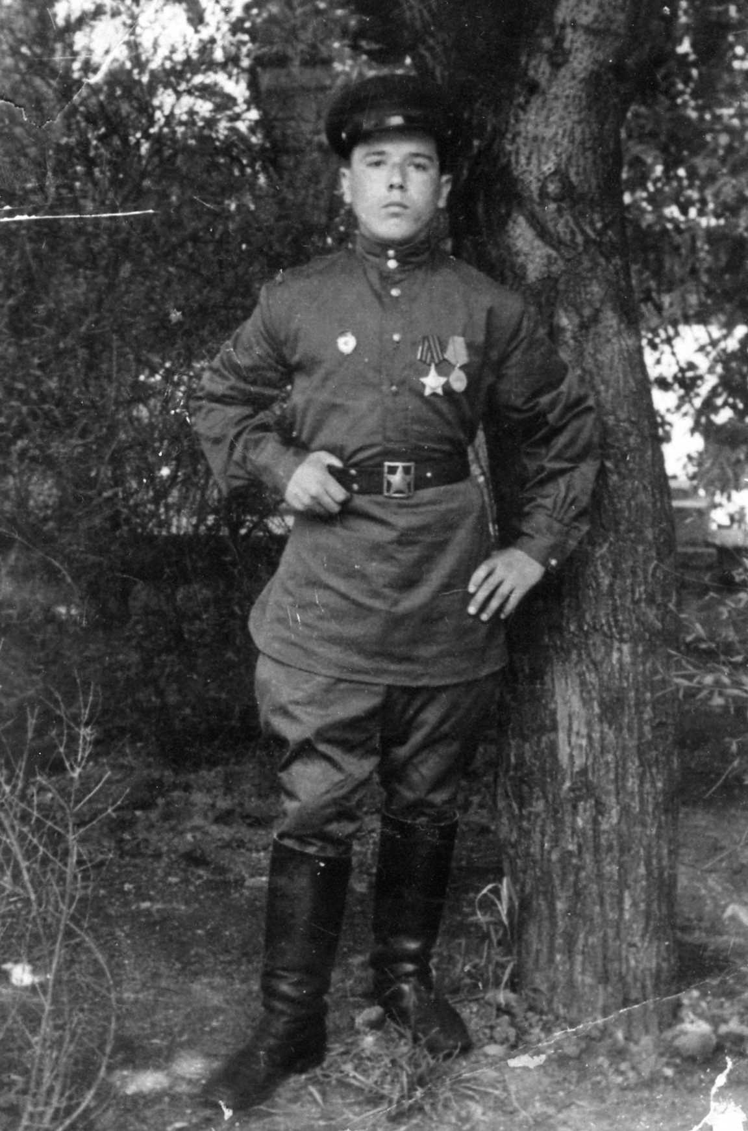
Яруллин Хасиятулла Гатауллович (1924-1981)
Яруллин Хасиятулла (Хасият) Гатауллович, 06.06.1924 г.р., уроженец села Ямбухтино Спасского уезда Казанской губернии (ныне Спасский район РТ). Участник Великой Отечественной войны. Мобилизован в ряды Красной Армии в 1942 году с 3 курса Спасского педагогического училища. Младший сержант. Воевал на берегу Днепра и Курской дуге. Был тяжело ранен в голову. Демобилизовался в 1945 году.
За заслуги перед Отечеством был награжден медалью «За отвагу». Кавалер Ордена Славы III степени. Ветеран труда.
Умер в 1981 г. Похоронен в с. Ямбухтино Спасского района Республики Татастан.
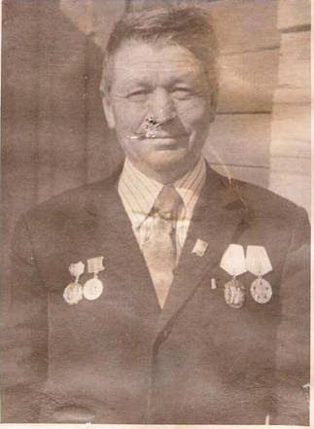
Бакиров Сабир Ситдикович (1919-1999)
Бакиров Сабир Ситдикович , 10.06.1919 г.р., уроженец д. Степной Юрткуль Спасского уезда Казанской губернии (ныне Спасский район РТ). Участник Великой Отечественной войны. Мобилизован в ряды Красной Армиив 1939 году с 3 курса гидромелиоративного отделения Свияжского сельскохозяйственного техникума. Ст.сержант, механик СТ-35 телеграфной роты 31-го отдельного полка связи. Демобилизовался в 1946 году.
Награждён орденами Отечественной войны II степени (1985г.), «Знак Почёта» (1971г.), медалями «За боевые заслуги» (1944г.), «За победу над Германией в Великой Отечественной войне 1941–1945гг.», медалью Жукова. Ветеран труда.
Умер 19 марта 1999 года, похоронен в деревне Ст. Юрткуль Спасского района РТ.

